CENTRO EDUCACIONNAL BRASIL PORTUGAL
NOME: ___________________________________________

APOSTILA DO PRÉ I
SEMANA DE 06/04 ATÉ 09/04

Páginas do livro
Linguagem- Páginas 26 até 29
Matemática - Páginas 144 até 148/ Páginas 178 até 183
Natureza - Páginas 240 até 247
Links relacionados aos conteúdos
- https://youtu.be/ZL9pTiY1RPg
- https://youtu.be/q5F-VINjJlE
- https://youtu.be/kFXH2YLsOak
- https://youtu.be/pkrHlwGpT6c
Bons estudos!!!
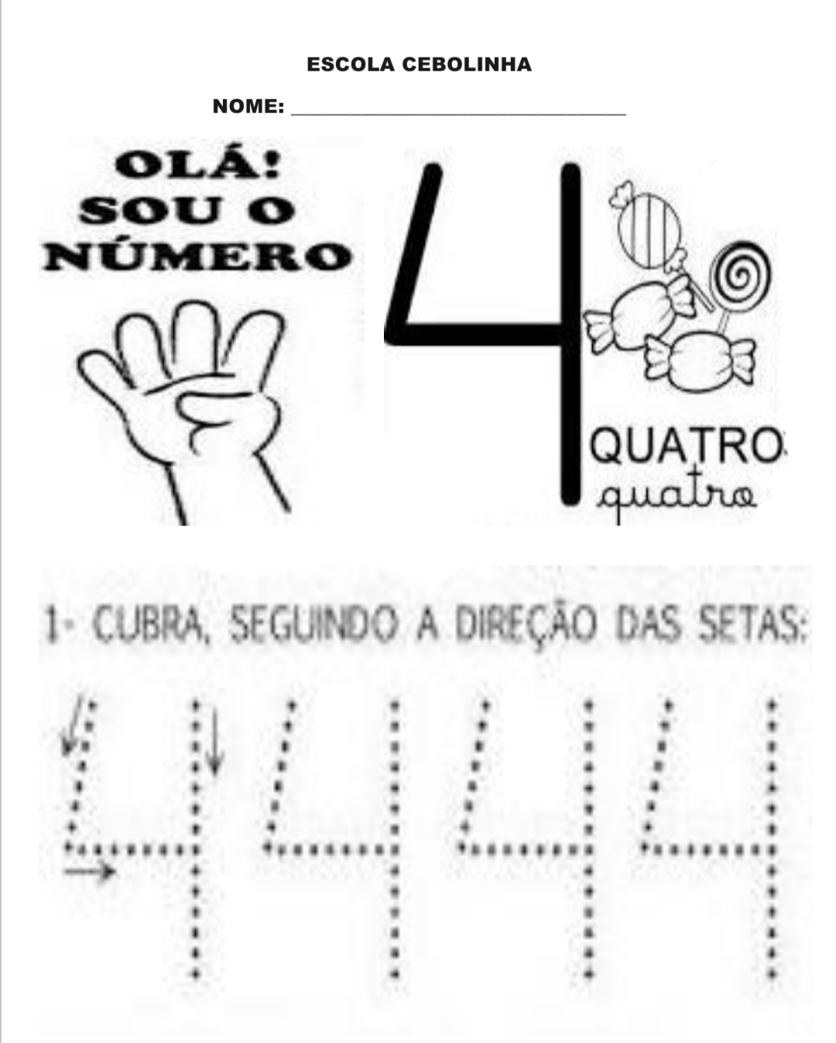
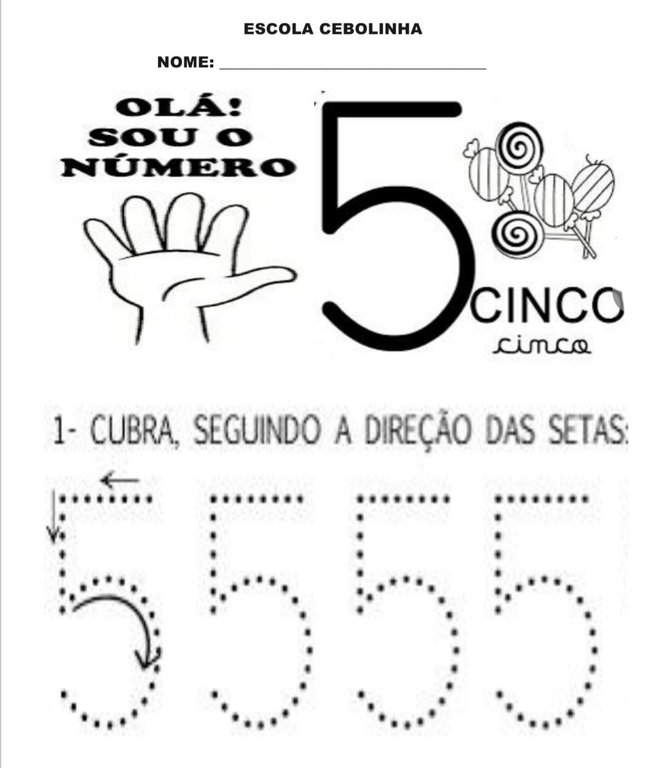

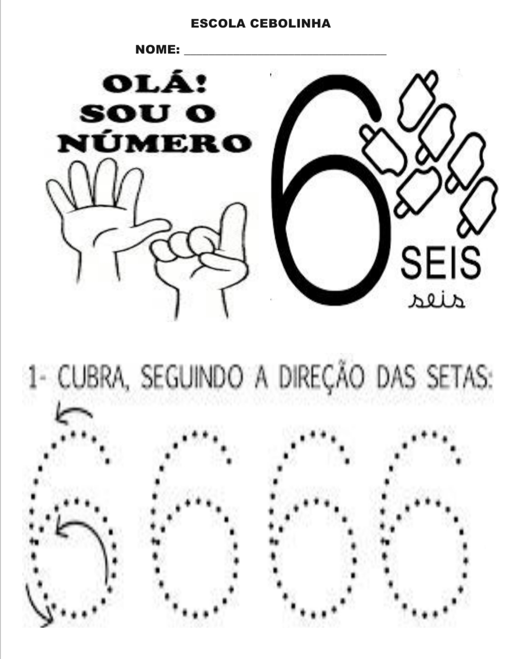
Escola Cebolinha
Nome: ____________________________
Os seres vivos
as pessoas, os animaise as plantas são seres vivos os seres vivos.Os seres vivos nascem, crescem, reproduzem-se e morrem.pinte somente os seres vivos.

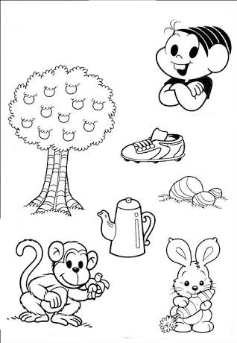
Escola Cebolinha
Nome: ________________________________
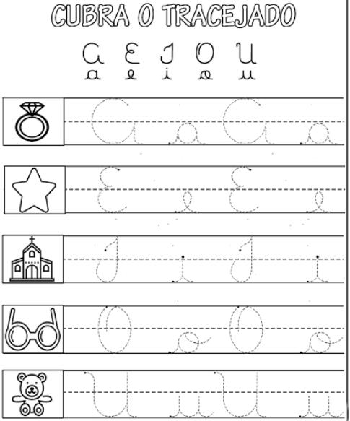

Vamos realizar uma atividade prática?
Ovo na colher
Material :
- Colher
- Ovo cozido, batata ou limão

Como brincar :
Para a disputa tradicional marque um ponto de largada e outro de chegada. Os participantes devem atravessar de uma linha a outra segurando com a boca a colher, sobre a qual se equilibra o ovo. Vence quem chegar primeiro sem derrubar o ovo.
